FICHA DE TRABALHO 39
Problemas com áreas e perímetros

NOME: ______________________________________N.º: ______ TURMA: _________ DATA: ____________

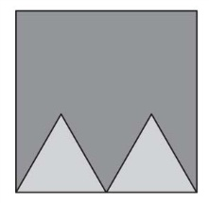
- O Reinado da Matemática emitiu um selo quadrado, representado na figura ao lado. No quadrado, foram sombreados de cinzento-claro dois triângulos equiláteros iguais. A parte que sobrou foi sombreada de cinzento-escuro e tem perímetro igual a 6 cm. Determina a área do selo.
Adaptado das Pré-Olimpíadas do 5.º ano, 2014

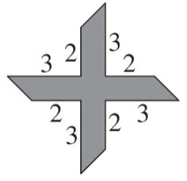
- O logótipo do Clube de Comunicação da escola do Luís foi criado sobrepondo dois pedaços de uma fita com 1 cm de largura.
As outras dimensões, em centímetros, estão indicadas na figura. Determina a área, em cm², do logótipo.
Adaptado das Pré-Olimpíadas do 5.º ano, 2013

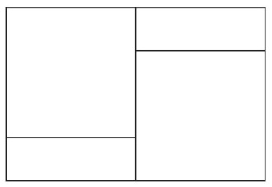
- A figura ao lado é composta por dois quadrados e dois retângulos iguais. O perímetro de cada retângulo é de 28 cm e o de cada quadrado é de 48 cm. Qual é o perímetro da figura?

Adaptado das Pré-Olimpíadas do 5.º ano, 2009

- Um quadrado de área 1 foi dividido em 4 retângulos iguais, conforme indicado na figura 1. Em seguida, os quatro retângulos foram reagrupados de maneira a formar um quadrado, com um «buraco» quadrado no centro, conforme o representado na figura 2.
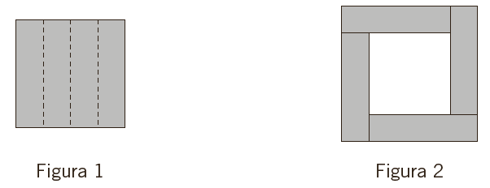
Determina a área do buraco (quadrado, a branco, no centro da figura 2).

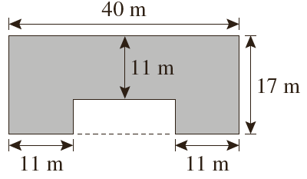
- Um clube de futebol pretende colocar relva nova na grande área do seu campo. Para isso, mediu as distâncias indicadas na figura.
Determina a área da região assinalada a sombreado.
Adaptado das Pré-Olimpíadas do 5.º ano, 2010

- No interior de um terreno retangular com 5 metros de comprimento e 3 de largura, o João construiu uma piscina retangular com um terço da área do retângulo maior. No restante terreno plantou orquídeas e rosas em áreas iguais, como se indica na figura. Qual é a área de terreno com orquídeas?
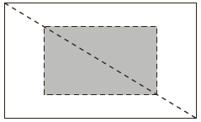
Adaptado das Pré-Olimpíadas do 5.º ano, 2011
- O Nuno quer cortar a forma representada na figura 1 de modo a obter pequenas formas triangulares, como as representadas na figura 2. Quantas formas triangulares pequenas vai obter?
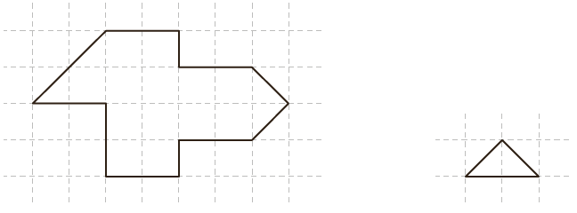
Adaptado do Canguru Matemático Sem Fronteiras, 2015
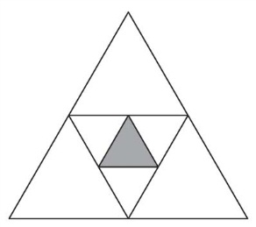
Na figura, todos os triângulos são equiláteros e o perímetro do triângulo maior é igual a 60 cm. Determina o perímetro do triângulo sombreado.

Adaptado das Pré-Olimpíadas do 5.º ano, 2005
- O João tem uma tablete de chocolate com quadrados de 1 x 1 cm. Ele já comeu alguns dos quadrados de um dos cantos, como se vê na figura.
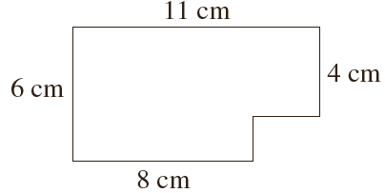
Quantos quadrados ainda tem a tablete do João?
Adaptado do Canguru Matemático Sem Fronteiras, 2005
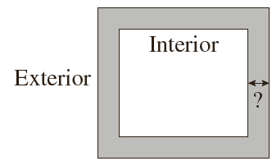
- Ao longo de um jardim de forma retangular existe um caminho. O caminho tem a mesma largura em todo o lado. A linha exterior do caminho é 8 metros mais comprida do que a linha interior. Qual é a largura do caminho?

Adaptado do Canguru Matemático Sem Fronteiras, 2005

